（资质认定印章）

检 测 报 告
报告编号：HRZJH24061202-30（03）

项目名称: | 呼和浩特石化公司 2024-2025年外委环保检测项目
 | （厂界噪声）
委托单位: | 中国石油天然气股份有限公司呼和浩特石化分公司
项目类别: | 委托检测
检测单位: | 内蒙古华瑞中嘉检测技术有限公司

报告日期: 2025年09月24日
（盖检验检测专用章）

声 明

1. 本报告需齐全、清楚，无批准人签名，或涂改，封面及骑缝位置未加盖本公司检验检测专用章无效。
2. 未经本公司书面批准，不得复制（全文复制除外）、转借本报告，经同意的复制品需加盖本公司公章后方能生效。
3. 未经本公司书面同意，本报告及数据不得用于商品广告，违者必究。
4. 本报告只对本次采样/送检样品的检测结果负责，本公司不负责抽样（如样品是由客户提供）时，检验检测结果仅适用于客户提供的样品。报告中若有附限值标准或排放限值等相关检验检测结果判定依据，均由客户提供，仅供参考。
5. 委托方如对本报告有异议，请于收到本报告十五日内向本公司提出，逾期不予受理。
6. 因检测样品的特殊性，不具有重复性的样品不进行复检。
7. 来自于分包单位的检验检测数据、结果以“*”表示。
8. 本报告若有污染源排气筒高度、锅炉型号等现场建设内容涉及到的数据均由客户提供，本报告不对其准确性负责。

检 测 报 告
项目信息
项目编号 | HRZJH24061202-30 | 项目类别 | 委托检测
项目名称 | 呼和浩特石化公司 2024-2025年外委环保检测项目（厂界噪声）
项目地点 | 内蒙古呼和浩特市赛罕区金河镇 S102 省道南中国石油呼和浩特石化公司
委托单位 | 中国石油天然气股份有限公司呼和浩特石化分公司
委托单位地址 | 内蒙古呼和浩特市赛罕区金桥开发区金河镇
联系人 | 王佳录 | 联系电话 | 19997640328
公司名称 | 内蒙古华瑞中嘉检测技术有限公司
公司地址 | 内蒙古自治区呼和浩特市和林格尔新区智能制造产业园D3-1-102、103、104、105、106、202、301、302、303号楼
电 话 | 0471-3284111 | 报告份数 | 一式四份
分析人员 | 程树恒、赵超越
检测日期 | 2025年09月22日

报告编制： | 签字：（刘婉英） | 审 核 人： | （侯皓文）
签 发 人： | 签字：（黄 蕊） | 签发时间： | 2025年09月24日

表1.样品信息
样品类别 | 点位名称 | 点位编号 | 样品状态 | 采样人员 | 采样日期
噪声 | 厂界东外1米1#、厂界东外1米2#  厂界南外1米3#、厂界南外1米4#  厂界西外1米5#、厂界西外1米6#  厂界北外1米7#、厂界北外1米8# | ▲1#、▲2#  ▲3#、▲4#  ▲5#、▲6#  ▲7#、▲8# | 现场检测 | 程树恒  赵超越 | 2025.09.22
采样依据 | 《工业企业厂界环境噪声排放标准》 GB 12348-2008

表2.检测依据、检出限、主要仪器设备
序号 | 样品类别 | 检测项目 | 方法来源 | 检出限 | 仪器设备名称/型号/编号  /有效期
1 | 噪声 | 工业企业厂界噪声 | 《工业企业厂界环境噪声排放标准》 GB 12348-2008 | / | 多功能声级计/AWA5688型/HRZJ-YQ-X-010  /检定2026.03.09

表3.检测结果
1.噪声
检测点位及编号 |  | 检测时段 | 检测时间 | 检测结果Leq[dB(A)] | 标准限值
厂界东外1米 | ▲1# | 昼间 | 16:29 | 54 | 昼间：65  夜间：55
厂界东外1米 | ▲1# | 夜间 | 22:07 | 50 | 昼间：65  夜间：55
厂界东外1米 | ▲2# | 昼间 | 16:33 | 56 | 昼间：65  夜间：55
厂界东外1米 | ▲2# | 夜间 | 22:16 | 49 | 昼间：65  夜间：55
厂界南外1米 | ▲3# | 昼间 | 16:50 | 47 | 昼间：65  夜间：55
厂界南外1米 | ▲3# | 夜间 | 22:26 | 44 | 昼间：65  夜间：55
厂界南外1米 | ▲4# | 昼间 | 16:54 | 45 | 昼间：65  夜间：55
厂界南外1米 | ▲4# | 夜间 | 22:30 | 47 | 昼间：65  夜间：55
厂界西外1米 | ▲5# | 昼间 | 17:05 | 54 | 昼间：65  夜间：55
厂界西外1米 | ▲5# | 夜间 | 23:01 | 47 | 昼间：65  夜间：55
厂界西外1米 | ▲6# | 昼间 | 17:09 | 47 | 昼间：65  夜间：55
厂界西外1米 | ▲6# | 夜间 | 23:06 | 47 | 昼间：65  夜间：55
厂界北外1米 | ▲7# | 昼间 | 17:15 | 57 | 昼间：65  夜间：55
厂界北外1米 | ▲7# | 夜间 | 23:20 | 48 | 昼间：65  夜间：55
厂界北外1米 | ▲8# | 昼间 | 17:18 | 54 | 昼间：65  夜间：55
厂界北外1米 | ▲8# | 夜间 | 23:25 | 47 | 昼间：65  夜间：55
气象条件 | 昼间：天气 晴 风速 1.5 m/s ； 夜间：天气 晴 风速 1.8 m/s
备注 | 1.标准限值《工业企业厂界环境噪声排放标准》GB 12348-2008表1中3类。  2.昼间最大值为63 dB，夜间最大值为54 dB。

附：
采样点位图

N

8#
7#
6#
1#
呼和浩特石化公司

5#
2#

4#
3#

图例
：噪声监测点

——报告结束——

附页：
项目名称：呼和浩特石化公司2024-2025年外委环保检测项目（厂界噪声）

报告编号：HRZJH24061202-30（03）

气象参数一览表
日期 | 时间 | 采样点位 | 温度（℃） | 湿度（%RH） | 气压（kPa） | 风速（m/s） | 风向
2025.09.22 | 15:20-17:20 | 呼和浩特石化公司厂界 | 16.7 | 40 | 89.7 | 1.5 | 西风
2025.09.22 | 22:00-23:30 | 呼和浩特石化公司厂界 | 15.4 | 41 | 89.8 | 1.8 | 西风

现场照片：
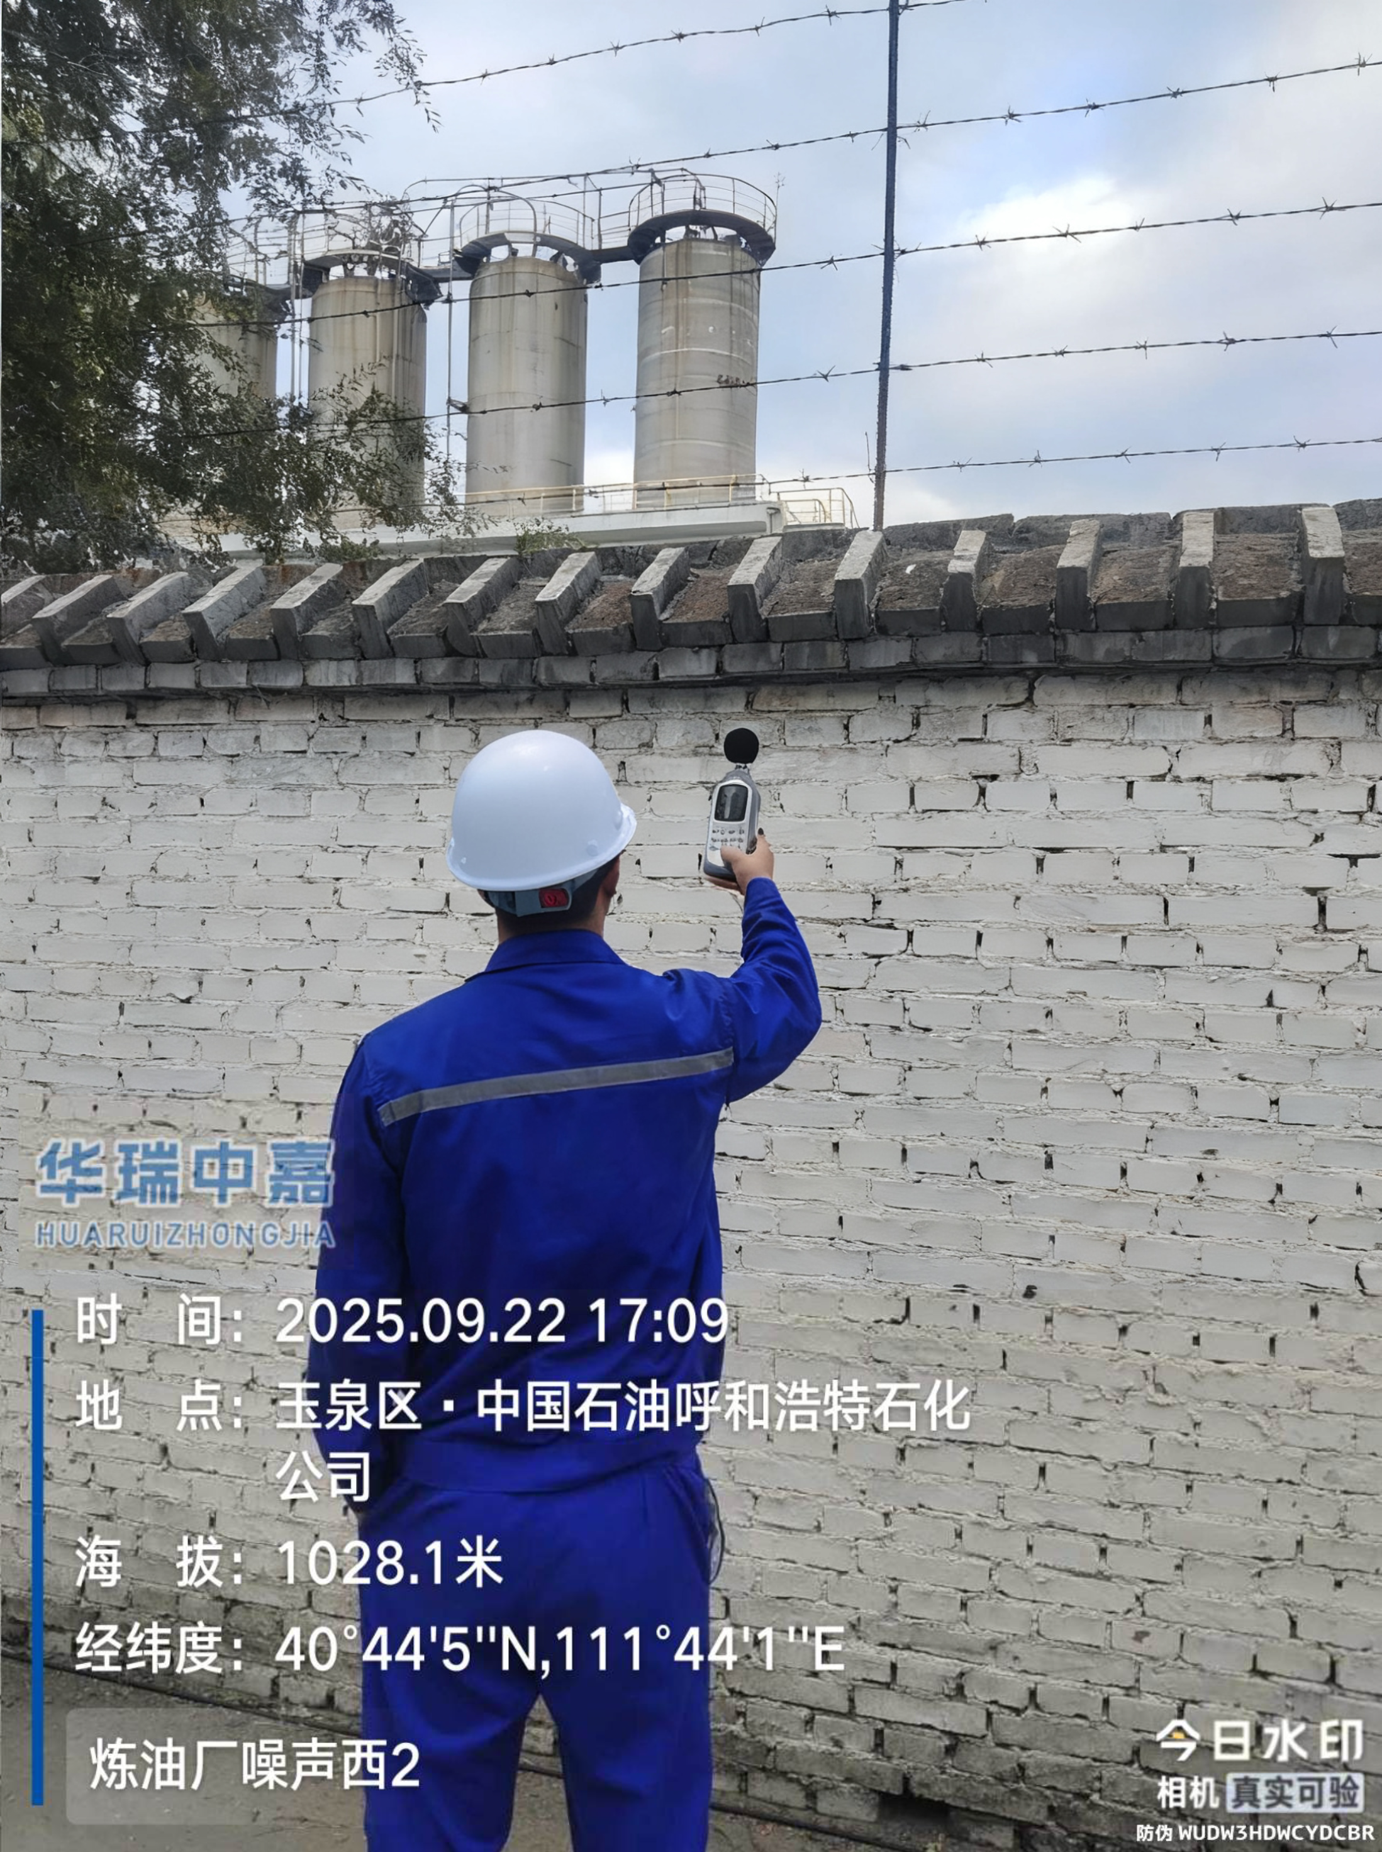
备注：照片中坐标为拍照点坐标
——结束——

